---○---○---  ---○---○--- | 中南大学考试试卷  2023~2024学年 一学期 医用物理学 课程 时间100分钟  72学时，4.5学分，闭卷，总分100，占总成绩60%  一、选择题（每小题3分，共30分）  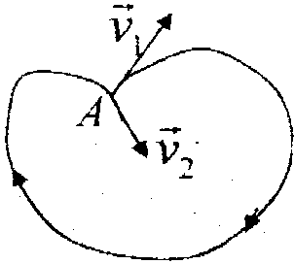  1．物体沿一闭合路径运动，经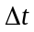时间后回到出发点A，如图所示，初速度，末速度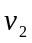，且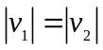，则在时间内其平均速度与平均加速度分别为  （A）=0，=0 （B）=0，≠0  （C）≠0，≠0 （D）≠0，=0  - 一质点在x轴上作简谐振动，振辐A = 4 cm，周期T = 2 s，其平衡位置取作坐标原点。若t = 0时刻质点第一次通过x = -2 cm处，且向x轴负方向运动，则质点第二次通过x = -2 cm处的时刻为  - (2/3) s (B) 1 s (C) (4/3) s (D) 2 s  - 如图，S₁、S₂是两个相干光源，它们到P点的距离分别为r₁和r₂。路径S₁P垂直穿过一块厚度为t₁，折射率为n₁的介质板，路径S₂P垂直穿过厚度为t₂，折射率为n₂的另一介质板，其余部分可看作真空，这两条路径的光程差等于  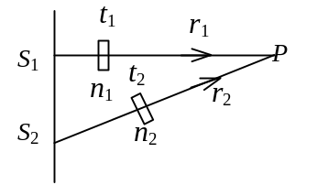  (A) 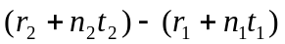  (B) 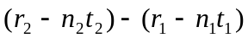  (C) 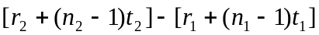  (D) 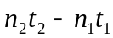  4. 折射率为1.5的双正薄凸透镜，在空气中焦距为20cm，其曲率半径为  （A）10cm （B）15cm （C）20cm （D）25cm  5. 现有一焦距为10cm 的放大镜，其角放大率α为  （A）1倍 （B）1.5倍 （C）2倍 （D）2.5倍
  学 院
  专业班级
  学 号
  姓 名
  任课教师
  座位号

6. 下列图中画出的反射光、折射光以及它们的偏振状态不正确的是 (起偏角, 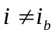)
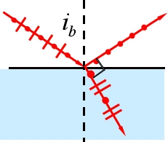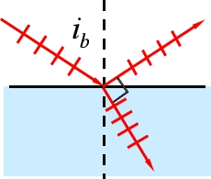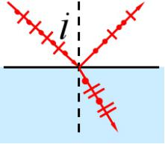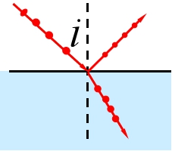
（A) (B) (C) (D)
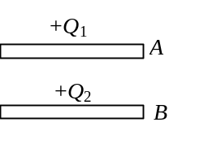
7. A、B为两导体大平板，面积均为S，平行放置，如图所示。A板带电荷+Q₁，B板带电荷+Q₂，如果使B板接地，则AB间电场强度的大小E为

(A) 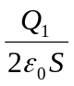 (B) 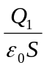 (C) 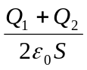 (D) 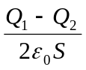
- 电流由长直导线1沿半径方向经点流入一电阻均匀的导线构成圆环，再由点沿半径方向流出，经长直导线2返回电源（如图）。已知直导线上电流为，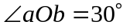。若长直导线1、2和圆环中的电流在O点产生的磁感应强度分别用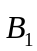，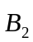，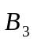表示，则O点磁感应强度的大小为
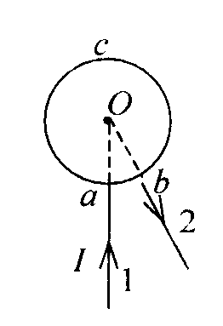
（A）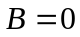，因为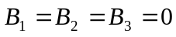；
（B），因为虽然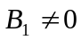，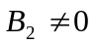，但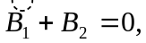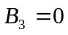；
（C）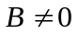，因为虽然，但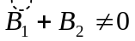；
（D），因为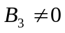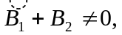所以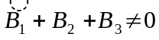。
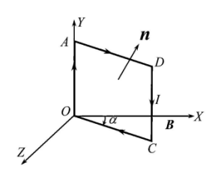
9. 有一矩形线圈 AOCD，通过如图方向的电流 I，将它置于均匀磁场 中， 的方向与 x 轴正方向一致，线圈平面与 x 轴之间的夹角为α， α < 90 ⁰，若 AO 边在 OY 轴上，且线圈可绕 OY 轴自由转动，则线圈将
（A）作使α角增大的转动 （B）作使α角减少的转动
（C）不会发生转动 （D）如何转动尚不能判定
- 半径为R的圆线圈处于均匀磁场中，线圈平面与磁场垂直，若的大小为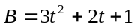，则线圈中感生电动势
（A）大小为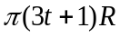，方向为顺时针方向
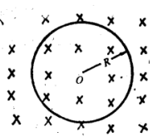
（B）大小为，方向为逆时针方向
（C）大小为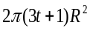，方向为顺时针方向
（D）大小为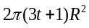，方向为逆时针方向
二、填空题（共30分）
1．（本题4分）一个力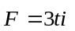作用在质量为 1.0 kg的质点上，使之由静止沿x轴运动。在0到2 s的时间间隔内， 力的冲量大小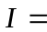__________________，对质点所做的功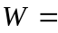 ________________。
2. （本题4分）一物体作简谐振动，振动方程为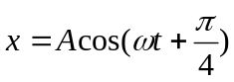，在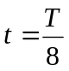（T为周期）时刻，物体的速度为 ；物体的加速度为 。
3.（本题3分）空气中有一透明薄膜，其折射率为n，用波长为的平行单色光垂直照射该薄膜，为使透射光得到减弱，薄膜的最小厚度应为 。
- （本题3分）波长为600nm的平行光垂直照射光栅。已知第二级明纹出现在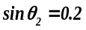处，第4、8级主极大位置落在各单缝衍射极小位置上。则光栅的最小缝宽为_______μm。
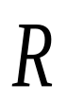
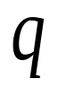
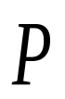
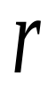
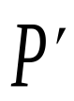
- （本题3分）一近视眼的远点在眼前25cm处，今欲使其看清无穷远处的物体，则应配戴 度的 （填凹或凸）透镜
- （本题3分）在点电荷的电场中，选取以为中心、为半径的球面上一点处作电势零点，则与点电荷距离为的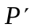点的电势为________________。
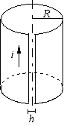
- （本题3分）将半径为R的无限长导体薄壁管（厚度忽略）沿轴向割去一宽度为h (h<<R)的无限长狭缝后，再沿轴向均匀地流有电流，其面电流密度为i（如图示），则管轴线上磁感应强度的大小为____________。
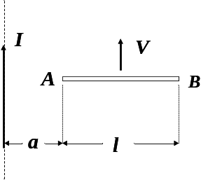
- （本题3分）长直导线中通有电流 ，长的金属棒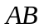以速度平行于长直导线作匀速运动。棒近导线一端与导线的距离为，则金属棒中的感应电动势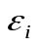的大小为 ，的方向为 。
- （本题4分）静电场与感生（涡旋）电场的异同点有：
相同点：
不同点：
。
三、计算题（第小题10分，共40分）
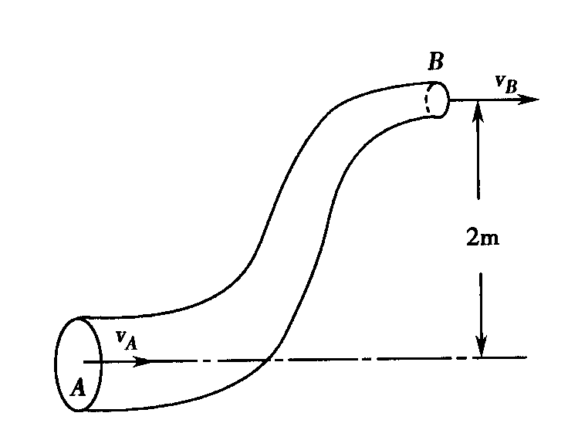
1. 设有流量为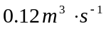的水流过如图所示的细管，A点的压强为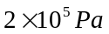，A点的截面积为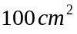，B点的截面积为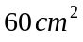，B点比A点高2 m，已知水的的密度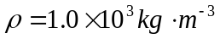，假设水的内摩察力可以忽略不计，求：（1）A、B点的流速；（2）B点压强。

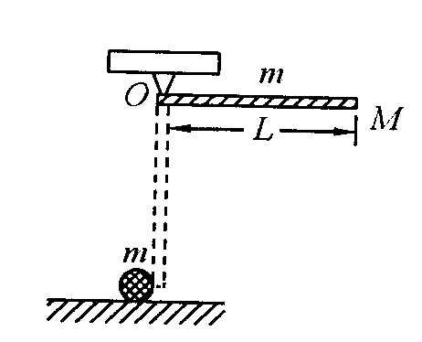
2.如图所示，把细杆OM由水平位置静止释放，杆摆到铅直位置时其下端刚好与静止在光滑水平面上质量为的小球相碰，设杆的质量与球的质量相同，碰撞又是弹性的，求小球碰撞后的速度。

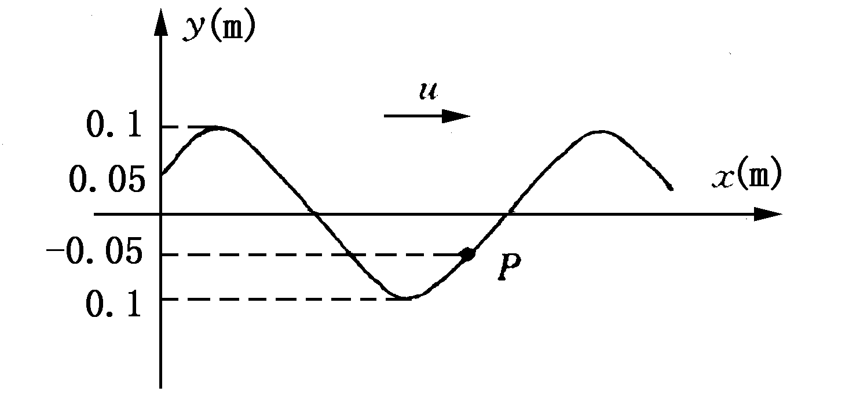
3.一列机械波沿轴正向传播，=0 时的波形如图所示，已知波速为10 m·s ⁻¹，波长为2m，求：
（1）波函数；（2）P点的坐标；
（3）P点回到平衡位置所需最短时间。

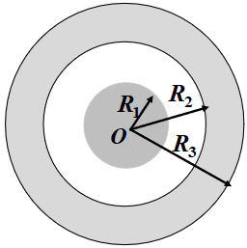
4.真空中，半径为R₁的导体球外套一个内外半径分别为R₂、R₃的导体球壳，当内球带电荷Q、导体球壳带电荷q时，设无穷远处电势为0，求：
（1）电场强度的分布；（2）导体球的电势；
（3）此系统所储藏的能量。

